**ПЛАН ЗАСТРОЙКИ**

**Базовой площадки Чемпионата профессионального мастерства города Москвы «Московские мастера» 2024**

**по компетенции: производство мебели**. (юниоры школьники от 14 лет.)

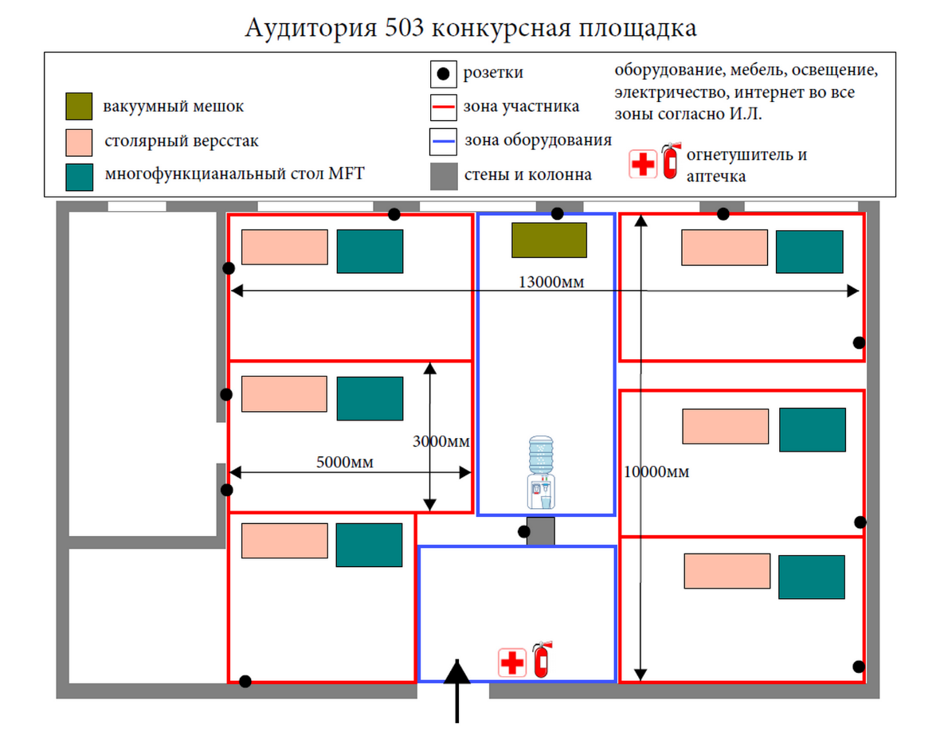

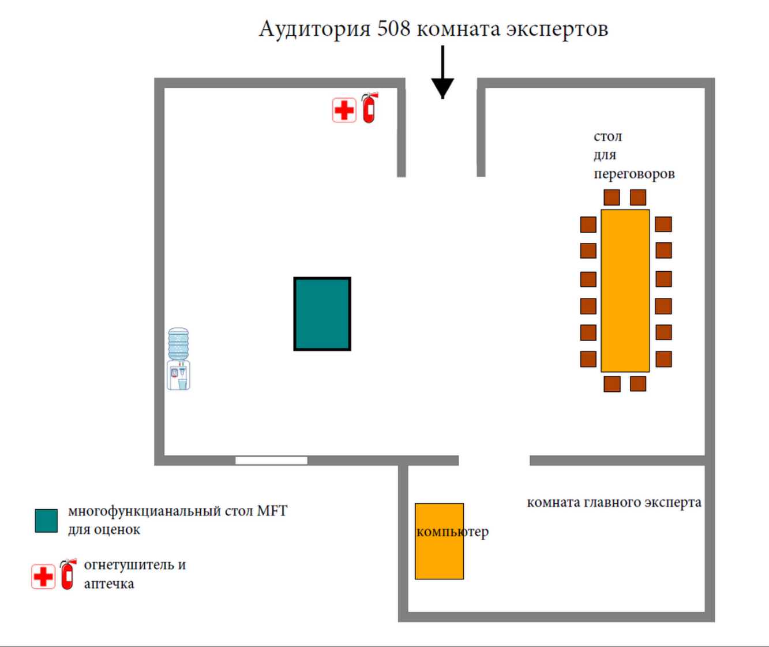

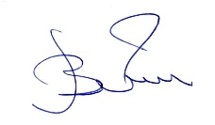

Главный эксперт

__________ / Барышников А.А.

(подпись) (расшифровка)